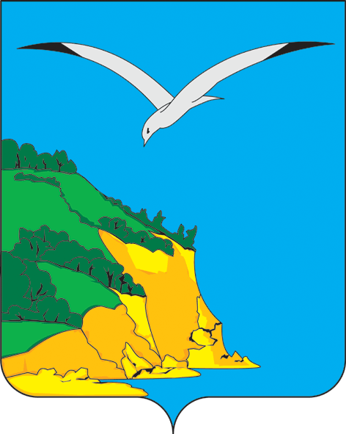
МУНИЦИПАЛЬНОЕ КАЗЕННОЕ УЧРЕЖДЕНИЕ ТАТАРСТАН РЕСПУБЛИКАСЫ
«УПРАВЛЕНИЕ ОБРАЗОВАНИЯ» КАМА ТАМАГЫ КАМСКО-УСТЬИНСКОГО МУНИЦИПАЛЬ РАЙОНЫ
МУНИЦИПАЛЬНОГО РАЙОНА «МӘГАРИФ ИДАРӘСЕ»
РЕСПУБЛИКИ ТАТАРСТАН МУНИЦИПАЛЬ КАЗНА УЧРЕЖДЕНИЕСЕ
_____________________________________________ _________________________________________
422820, Республика Татарстан, 422820, Татарстан Республикасы,
п.г.т. Камское Устье, ул. Ленина, 57 Кама Тамагы ш.т.п., Ленин урамы, 57 йорт
тел.:8(84377) 2-12-54,факс:8(84377) 2-12-54 e-mail:Roo.kam@tatar.ru

ПРИКАЗ БОЕРЫК
«14» сентября 2016г. № 257

О мероприятиях по продвижению Всероссийского физкультурно-спортивного комплекса «Готов к труду и обороне» (ГТО) среди обучающихся общеобразовательных организациях Республики Татарстан

В соответствии с Указом Президента Российской Федерации В.В. Путина от 24 марта 2014 года №172 с 1 сентября 2014 года в Российской Федерации введен Всероссийский физкультурно-спортивный комплекс «Готов к труду и обороне» (ГТО) – программная и нормативная основа физического воспитания населения.
С 1 января 2016 года внедрение Всероссийского физкультурно-спортивного комплекса «Готов к труду и обороне» осуществляется во всех образовательных организациях Российской Федерации.
На основании вышеизложенного п р и к а з ы в а ю:

1. Утвердить прилагаемый комплекс мероприятий по продвижению Всероссийского физкультурно-спортивного комплекса «Готов к труду и обороне» (ГТО) среди обучающихся общеобразовательных организаций в 2016-2017 учебном году.
2. Руководителям общеобразовательных организаций:
2.1. организовать комплекс мероприятий по участию обучающихся (старший возраст ступени) в выполнении нормативов Всероссийского физкультурно-спортивного комплекса «Готов к труду и обороне» (ГТО)
2.2. разработать план мероприятий на 2016-2017 учебный год по пропаганде Всероссийского физкультурно-спортивного комплекса «Готов к труду и обороне» (ГТО);
2.3. взять под личный контроль допуск к выполнению нормативов Всероссийского физкультурно-спортивного комплекса «Готов к труду и обороне» (ГТО) строго по медицинским показаниям;
2.4. завершить выполнение нормативов Всероссийского физкультурно-спортивного комплекса «Готов к труду и обороне» (ГТО) обучающимися 11-х классов до 1 января 2017 года.

2.5. предусмотреть меры поощрения обучающихся, активно участвующих в мероприятиях по продвижению Всероссийского физкультурно-спортивного комплекса «Готов к труду и обороне» (ГТО), на основании приказа Министерства образования и науки Республики Татарстан от 17.11.2014 года №6564/14 «О поощрении обучающихся общеобразовательных организаций и профессиональных образовательных организаций, общеобразовательных организаций и профессиональных образовательных организаций Республики Татарстан, активно внедряющих «Всероссийский физкультурно-спортивный комплекс «Готов к труду и обороне» (ГТО).
3. Контроль за исполнением приказа возложить на заместителя начальника И.А.Кузиеву

Начальник И.М.Гумеров

Приложение к приказу МКУ «Управление образования»
От14.09.2016 №_257______

Комплекс мероприятий
по продвижению Всероссийского физкультурно-спортивного комплекса
«Готов к труду и обороне» (ГТО) среди обучающихся
общеобразовательных организаций
на 2016-2017 учебный год

№ | Мероприятие | Сроки | Примечания
1. | Организация выполнения режима двигательной активности в общеобразовательных организациях | В течение учебного года | -
2. | Подготовка обучающихся к выполнению нормативов Всероссийского физкультурно-спортивного комплекса «Готов к труду и обороне» (ГТО) на уроках физической культуры | В течение учебного года | В соответствии с Примерной основной образовательной программой основного общего образования  выполнение нормативов ВФСК ГТО на уроках физической культуры не допускается
3. | Выполнение нормативов Всероссийского физкультурно-спортивного комплекса «Готов к труду и обороне» (ГТО) обучающимися общеобразовательных организаций (старший возраст ступени) на местах тестирования и в Центрах тестирования | В течение учебного года | По мере готовности обучающегося к выполнению нормативов на максимальный результат возможно выполнение нормативов обучающимися младшего возраста ступени
4. | Выполнение нормативов Всероссийского физкультурно-спортивного комплекса (ГТО) обучающимися 11-классов | Сентябрь - декабрь | -
5. | Актуализация материалов на официальных сайтах общеобразовательных организаций, посвященных продвижению ВФСК ГТО в общеобразовательных организациях | Ежемесячно | -
6. | Организация и проведение муниципальных массовых пропагандистских акций, просветительских и творческих мероприятий, направленных на продвижение ВФСК ГТО среди обучающихся | В течение учебного года | -
7. | Участие в муниципальных и республиканских фестивалях Всероссийского физкультурно-спортивного комплекса «Готов к труду и обороне» (ГТО) | Ноябрь, 2016  Февраль-март, 2017  Май-июнь, 2017

